Анализ учебно-воспитательной работы Азатской основной школы
за 2016-2017 учебный год
В 2016-2017 учебном году в Азатской основной школе работа велась на основании общешкольного плана, составленного в соответствии с требованиями основополагающих документов, регулирующих работу организаций образования РК: «Закон об образовании», инструктивно-методическое письмо, Государственные стандарты образования а также плана работы районного методического кабинета.
Проблема школы - «Совершенствование форм работы и методов обучения и воспитания для эффективного повышения качества образования».
В соответствии с этой проблемой педагоги школы выдвигали на учебный год следующие задачи:
- Усовершенствование педагогической деятельности учителей по реализации обновленного содержания образования;
- Добиться 65% успеваемости и стабилизировать качество знаний обучающихся;
- Совершенствование системы работы с одаренными детьми через создание методических и материально технических условий для работы педагогов по развитию личности ученика.
- Усилить ведение внутришкольного контроля.
- Формирование у учащихся политической культуры , развитие гражданственности и патриотизма.
- Развитие потребностей в творческом труде и культуре трудовых отношений.
- Формирование и развитие потребностей к здоровому образу жизни.

Работа с педагогическими кадрами.
(сравнительная таблица за 2015-2016 и 2016-2017 уч.года)
 | 2015-2016уч.год | 2016-2017 уч.год
Всего учителей: | 16 | 16
Высшее образование | 13 (81 %) | 13(81 %)
Средне-специальное | 3 (19%) | 3(19)
Высшая категория | 0 | 0
Первая категория | 5(31%) | 4(25%)
Вторая категория | 5(31%) | 9(56%)
Без категории | 6(38%) | 3(19%)

Режим работы Азатской основной школы: 5-дневная учебная неделя для учащихся предшкольных классов и 1 класса, 6- дневная учебная неделя для 2-9 классов. продолжительность урока для прешкольных классов и 1 класса-35 мин, для 2-9 классов 45минут. Организация учебного процесса регламентируется учебным планом, расписанием занятий.
Расписание учебных занятий составлено с учетом целесообразности организации образовательного процесса, создания необходимых условий для обучающихся разных возрастных групп, дневной и недельной динамики работоспособности в соответствии с положением саНПиНа . Всего 13 классов. 2 предшкольных класса и 11 классов с 1 по 9 класс. Школа имеет смешанный язык обучения. Классы с казахским языком обучения : 3 класс, 4 класс, 5 класс, с русским языком обучения 1 класс, 2 класс, 3 класс, 5 класс, 6 класс, 7 класс, 8 класс, 9 класс. Предшкольные классы с казахским и русским языками обучения.
Каждый учитель работает в соответствии с утвержденными программами и календарно-тематическим планированием. Программы выполнены в полном объеме.
Контингент учащихся на конец учебного года
(сравнительная таблица за 2015-2016 и 2016-2017 уч.года )
 | 2015-2016уч.год | 2016-2017 уч.год
Всего учащихся: | 78 | 82
Начальная школа | 39(6 классов) | 47 (7 классов)
Основная школа | 39 (5классов) | 49 (6 классов)
Успеваемость | 100% | 100%
Качество знаний | 56% | 61%

Успеваемость по школе составляет 100%, качество знаний по сравнению с прошлым учебным годом увеличилось с 56% до 61% (на 5 %.)
Качество знаний по классам
Класс | Кол-во уч-ся | Отличники | Ударники | % успеваемости | % качества
1 кл | 8 | 4 | 4 | 100 | 100
2 кл | 4 | 0 | 4 | 100 | 100
3 «А» | 9 | 2 | 5 | 100 | 77,7
3 «Б» | 7 | 0 | 5 | 100 | 71,4
4 «А» | 5 | 1 | 2 | 100 | 60
5 «А» | 6 | 1 | 2 | 100 | 50
5 «Б» | 10 | 3 | 2 | 100 | 50
6 | 7 | 1 | 3 | 100 | 57,1
7 | 7 | 0 | 1 | 100 | 14
8 | 11 | 1 | 5 | 100 | 54,5
9 | 8 | 1 | 3 | 100 | 50

Результаты переводных экзаменов в 2016-2017 учебном году

Решением педагогического совета №5 от 22 мая 2017 года отличники учебы были освобождены от сдачи переводных экзаменов. Ученик 8 класса Клаус Даниил по состоянию здоровья был освобожден от экзаменов.

Класс | Предмет | Кол –во учащихся сдававших экзамены | 5 | 4 | 3 | 2 | % успев | %  качества
5 «А»  класс | Казахский язык (билеты) | 5 | 1 | 3 | 1 | - | 100 | 80
5 «А»  класс | Математика (письменно) | 5 | 2 | 3 |  | - | 100 | 100
5 «Б» | Казахский язык (билеты) | 7 | 2 | 2 | 3 | - | 100 | 57
5 «Б» | Математика (письменно) | 7 | 1 | 2 | 4 | - | 100 | 43
6 класс | Биология  (устно) | 6 | 2 | 2 | 2 | - | 100 | 67
6 класс | Математика (письменно) | 6 | 2 | 2 | 2 | - | 100 | 67
7 класс | Физика (письменно) | 7 | 1 | 3 | 3 | - | 100 | 57
7 класс | Русская литература (устно) | 7 | 1 | 4 | 2 | - | 100 | 71
8 класс | География (устно) | 9 | 2 | 4 | 3 | - | 100 | 67
8 класс | Русский язык (письменно) | 9 | - | 6 | 3 | - | 100 | 67

Результаты государственной итоговой аттестации учащихся 9 го класса

Дата | Предмет | Кол-во учащихся | 5 | 4 | 3 | 2 | % усп | % кач
30.05.17 | История Казахстана | 1 | - | 1 | - | - | 100 | 100
30.05.17 | География | 7 | 2 | 3 | 2 | - | 100 | 71
3.06.17 | Казахский язык | 8 | 3 | 3 | 2 | - | 100 | 75
6.06.17 | Русский язык | 8 | 2 | 3 | 3 | - | 100 | 62,5
9.06.17 | Алгебра | 8 | 1 | 3 | 4 | - | 100 | 50

Ученица 9 го класса Бекназарова Асель закончила 9 класс на отлично и получила аттестат особого образца. 3 ученика (Байдуллина Айдана, Макубаев Ильяс, Назымбеков Диас) закончили 9 класс на 4 и 5. 4 ученика (Рамазанова Камила, Төлеген Серик, Чумак Сергей, Шаяхметова Индира) закончили удовлетворительно.
Деятельность администрации школы по управлению и контролю
Администрация эффективно контролирует и оценивает исполнение принятых решений, создает условия для работы учителей, принимает на себя ответственность за управленческие решения.
Одной из важных в работе является создание системы внутришкольного контроля. Планирование внутришкольного контроля направлено на решение проблем педагогических кадров, учебно-воспитательного процесса, учебно-материальной базы.
В организации учебного процесса в школе большое значение имеет регулярный контроль над преподаванием предметов и ведением учебной документации.
Классные руководители, учителя-предметники сдают данные, которые заносятся администрацией в статистические отчеты и по этим данным мониторинг. Годовой план является главным документом в реализации целей и задач ОУ. Планирование проводится учителями школы через ШМО, классными руководителями через МО классных руководителей.
По плану ВШК в течении учебного года проведены проверки: классно-обобщающие, тематические, персональные проверки по различным вопросам. Итоги этих проверок обсуждены и рассмотрены на совещаниях и заседаниях Метод совета. По итогам проверок составлены справки . Проведены совещание при директоре – 5, совещание при завуче – 10
В течение учебного в школе прошли педагогические советы со следующей тематикой:
Педагогический совет №1 (31.08.2016)
«Анализ деятельности педагогического коллектива по совершенствованию образования и перспективы работы школы на новый учебный год».
Педагогический совет №2 (4.11.2016)
«Методы, формы, приемы формирования учебной мотивации школьников. Преемственность в обучении.»
Педагогический совет №3 (6.01.2017)
«Итоги работы школы за 1 полугодие 2016-2017 учебного года»
Педагогический совет №4 (23.01.2017)
«Итоговая аттестация 5-9 классов»
Педагогический совет №5 (24.03.2017)
«Анализ работы учителей по обновленному содержанию среднего образования РК»
Педагогический совет №6 (22.05.2017)
«Приказ о завершении учебного года»
Педагогический совет №7 (12.06.2017)
«Итоги работы педагогического коллектива по совершенствованию образования и перспективы работы школы на новый учебный год»

Предметные олимпиады и конкурсы
Олимпиады являются подтверждением качества обучения учащихся в школе, качеством работы учителя. В ноябре месяце проведена школьная олимпиада по предметам. Победители школьного тура активно участвовали в кустовой олимпиаде школьников по предметам. В результате участия в кустовой олимпиаде учащиеся 9 класса Бекназарова Асель заняла 2 место по русскому языку, Макубаев Ильяс 1 место по математике. Вся работа учителей школы, а также психолога направлена на создание комфортной обстановки для получения знаний и всестороннего развития ребёнка как личности и решения поставленных задач. Педагоги школы повышают свою квалификацию, обучаясь на курсах, посещая районные семинары, принимая участие в различных онлан-конференциях. Все учителя владеют здоровьесберегающими, личностно-ориентированными, игровыми, информационно – коммуникативными технологиями. В школе создается содружество детей и взрослых, связанных едиными целями, деятельностью, гуманными отношениями, развитием через воспитывающие ситуации и разнообразную творческую деятельность. Участвуя в различных конкурсах учащиеся и учителя школы достигли следующих результатов: учащаяся 3 класса Досжанова Жазира, получила грамоту РОО за участие в конкурсе эссе под названием «Экспоға қосқан үлесім» руководитель Жетписова Фариза Айдаровна, учащаяся 5 класса Антошкина Ксения , заняла 2 место в творческом конкурсе по казахскому языку для некоренной национальности, руководитель Жетписова Фариза Айдаровна.
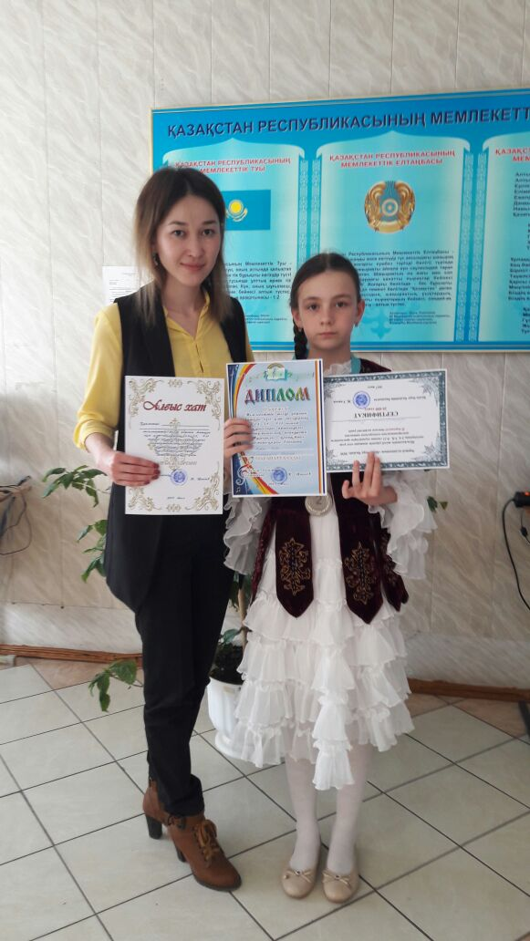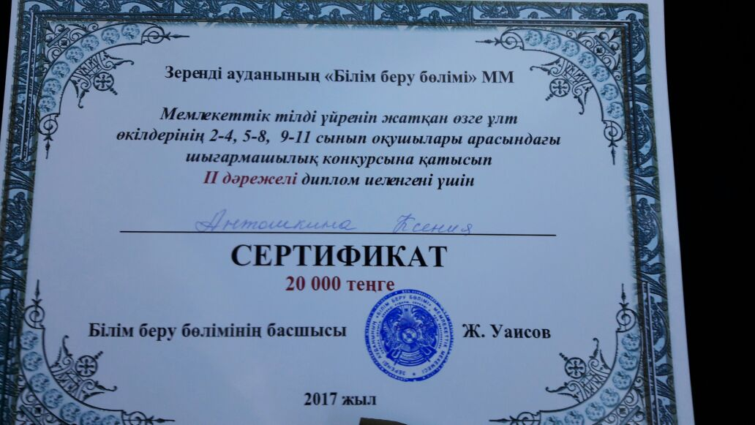
Учащийся 3 класса Галимов Рамиль занял второе место в республиканском конкурсе «Русский медвежонок» , учитель Портная Светлана Васильевна.
По итогам олимпиад и конкурсов в школе создается база данных одаренных детей. Мы стремимся создать условия для развития индивидуальности каждого школьника, выявить талантливых, одаренных детей. В течении года были проведены конкурсы сочинений, рисунков, чтецов. Лучшие ученики награждаются грамотами школы.
Выводы
В течение учебного года осуществлялось единство учебной и воспитательной работы, которое заключалось в том, что весь воспитательный процесс проходил через систему уроков и внеурочную деятельность. Важным направлением работы администрации школы является постоянное совершенствование педагогического мастерства учительских кадров через курсовую систему повышения квалификации (организация и контроль) и стимулирование педагогов школы к аттестации на более высокие квалификационные категории.
Рекомендации:
- Учителям-предметникам продолжать вести работу с учащимися, имеющими повышенную мотивацию к учебно-познавательной деятельности;
- Формировать познавательный интерес у учащихся в изучении предметов;
- Продолжать принимать участие в конкурсах
- Повышать качество знаний учащихся по всем предметам, используя на уроках новые педагогические технологии.
- Усилить контроль над повышением качества учебно-воспитательного процесса. Необходимо целенаправленно вести работу по повышению качества знаний учащихся.

Зам.директора по УВР Ахметова Г. С.

